ФЕДЕРАЛЬНОЕ АГЕНСТВО ПО ОБРАЗОВАНИЮ РФ

УФИМСКИЙ ГОСУДАРСТВЕННЫЙ АВИАЦИОННЫЙ ТЕХНИЧЕСКИЙ УНИВЕРСИТЕТ

Кафедра ТС

Лабораторная работа № 3

Системы передачи с временным разделением каналов

Выполнили: ст. гр. МКС-413
Кагарманова А.
Сергеева А.
Хисматуллин В.

Проверил: Жданов Р.Р.

УФА - 2006 г.
Цель работы:
Изучить принцип построения аппаратуры многоканальной связи с разделением каналов по времени.

Выполнение работы:
Выбираем частоту сигнала первого канала 700 Гц.

Сигнал 1-го канала имеет вид:
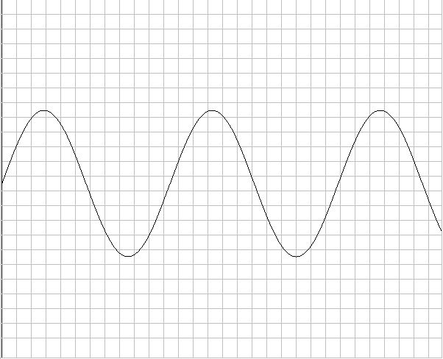
Рис 1.

Модулятор выдает следующие синхроимпульсы:
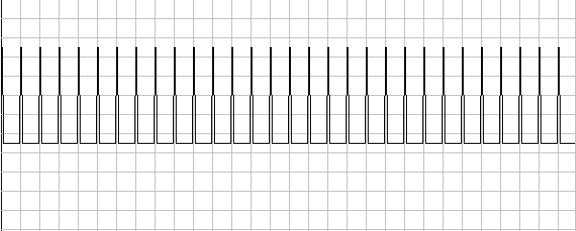
Рис 2.

Сигнал после модулятора:
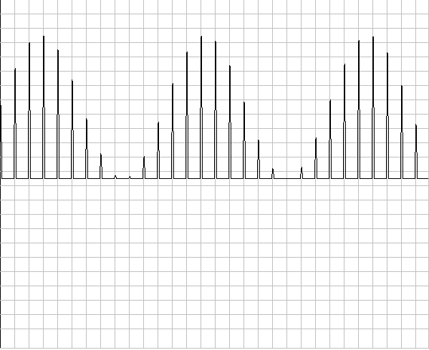
Рис 3.
Т.о. мы видим, что произошла АИМ первичного сигнала синхроимпульсами.
Групповой сигнал имеет вид:

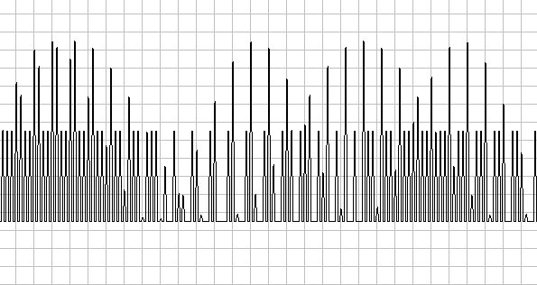
Рис 4.

Рассмотрим сигнал в приемной части:
1.1. В случае идеальной линии передачи (и синфазный, и несинфазный вид приема) групповой сигнал после ее прохождения не изменяет своей формы.
1.2. В случае линии с линейными искажениями (и синфазный, и несинфазный вид приема) происходит уменьшение амплитуды сигнала, и появляются небольшие отрицательные выбросы величины сигнала.
1.3. В случае линии с нелинейными искажениями (и синфазный, и несинфазный вид приема) происходит только уменьшение амплитуды сигнала.

2.1. После прохождения идеальной линии и демодулятора сигнал остается таким же, каким был на выходе модулятора при синфазном приеме, и с меньшей частотой при несинфазном.
2.2. После прохождения линии с линейными искажениями и демодулятора у сигнала уменьшается амплитуда, и появляются отрицательные выбросы при синфазном приеме, а при несинфазном - уменьшается амплитуда и частота, но отрицательных выбросов нет.
2.3. После прохождения линии с нелинейными искажениями и демодулятора сигнал становится таким же, как в п.2.2., но без отрицательных выбросов при синфазном приеме, а при несинфазном – сигнал такой же, как в п.2.2..

На “осциллограммах” видно, что разница линий с линейными и нелинейными искажениями заключается в том, что в первом случае у сигнала появляется большее число гармоник, чем во втором:

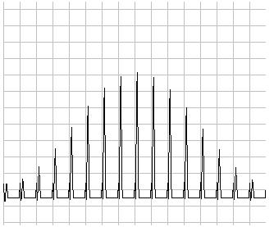
Рис 5. Линия с линейными искажениями.

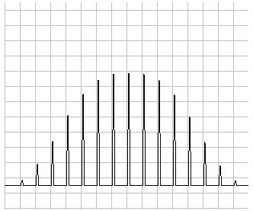
Рис 6. Линия с нелинейными искажениями.

3.1. На выходе ФНЧ при идеальной линии: у сигнала уменьшается амплитуда при синфазном приеме и уменьшается амплитуда и частота - при несинфазном.
3.2. На выходе ФНЧ при линии с линейными искажениями: у сигнала уменьшается (более сильно, чем в п.3.1.) амплитуда при синфазном приеме и уменьшается амплитуда (более сильно, чем в п.3.1.) и частота - при несинфазном.
3.3. На выходе ФНЧ при линии с нелинейными искажениями: у сигнала уменьшается амплитуда при синфазном приеме и уменьшается амплитуда и частота - при несинфазном. Но в данном случае сигнал перестает быть синусоидальным, хотя остается периодическим:

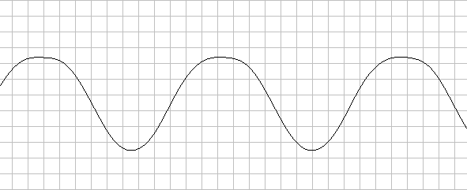
Рис 7.
Вывод:
В результате проделанной работы произвели наблюдение “осциллограмм” в различных точках схемы системы с АИМ-ВРК и указали на характерные особенности, которыми наделялся сигнал после прохождения той или иной аппаратуры.

